Лабораторная работа 1
Расход топлива автомобилей
Вариант 29, «Транспорт»: расчёт экономии топлива при использовании круиз-контроля. Go/Gin, HTML/CSS, серверная шаблонизация, MinIO. Обновление: 13 октября 2026 года.
Автор: arseniy9606. ФИО: ____________________. Группа: ____________________. Репозиторий: cruisecontrol---back. Пространство имён: fuel_consumptions.

Цель и результат
Создан интерфейс из трёх мобильных страниц: лента, добавление и плитка. Фильтр обрабатывается сервером по расходу топлива. В коллекции 4 опубликованные карточки разных типов кузова, 1 черновик и 1 удалённая. Ровно два предметных числовых поля: расход топлива и объём бака. База данных и JavaScript не используются.
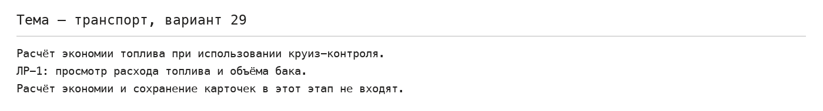
Рисунок 1 — выбранная тема
По дополнительному запросу добавлен интерактивный лайк через POST без JavaScript. Методичка ЛР-1 запрещает изменения данных, поэтому расширение отключается переменной FUEL_CONSUMPTIONS_STRICT_LAB1=true. В строгом режиме остаются три GET обработчика и статический счётчик из вложенной коллекции.

Макеты и страницы приложения — рисунки 2–7
Редактируемые SVG подготовлены по расположению элементов текущего приложения. Исходный облачный файл Figma ещё не изменён; перед защитой импортировать три SVG и показать реальные фреймы. Ниже приведены именно локальные макеты, а не снимки облачной Figma.
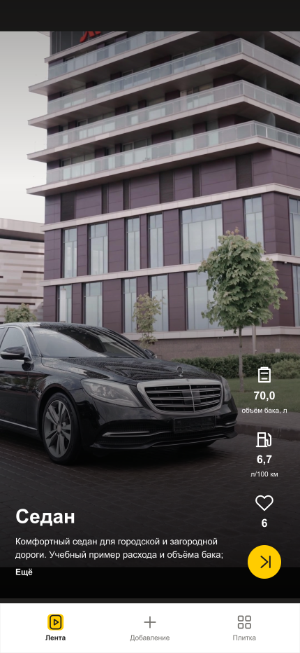 | 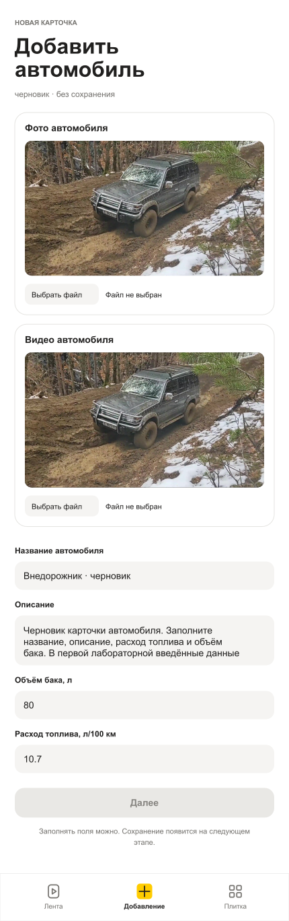 | 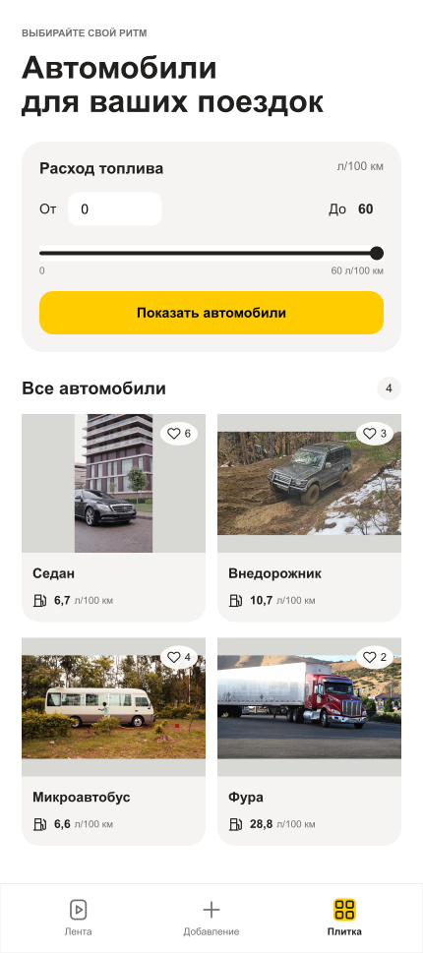
Рис. 2 — макет ленты | Рис. 3 — макет добавления | Рис. 4 — макет плитки

Работающая версия приложения
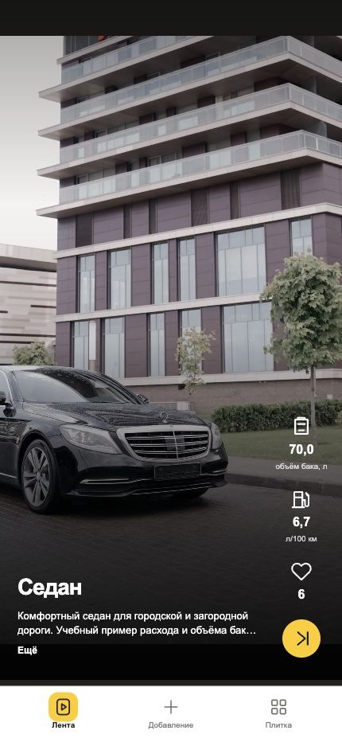 | 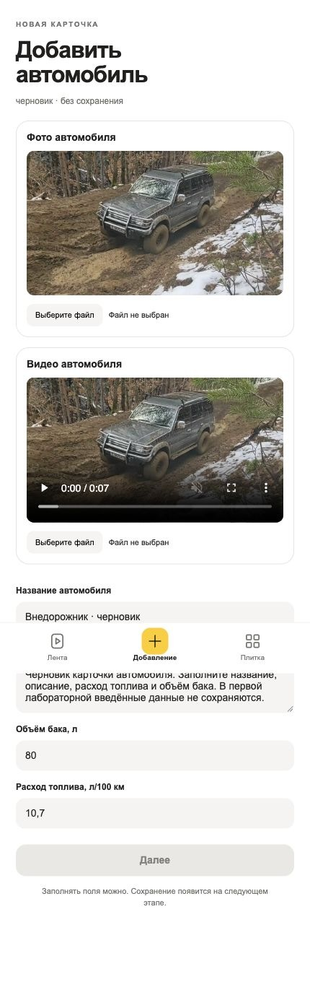 | 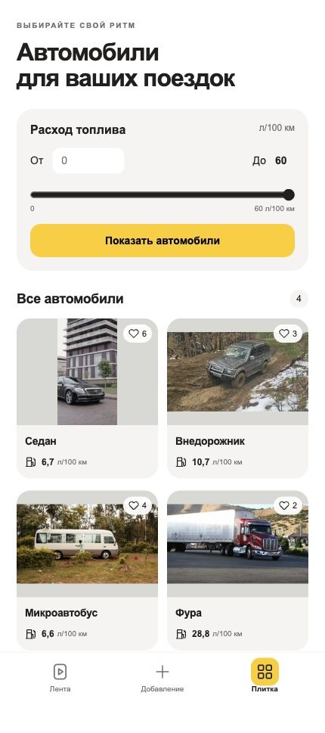
Рис. 5 — лента | Рис. 6 — добавление | Рис. 7 — плитка
На всех экранах удалены верхний логотип и подписи справа. В ленте параметры, сердце и переход к следующему размещены одной колонкой справа. Описание сокращено до двух строк; «Ещё» работает через checkbox и CSS. В добавлении видео показано целиком с object-fit:contain; максимальная высота предпросмотра 220 px. Фото и видео выбираются раздельно, друг под другом. «Далее» отключена.

Референс и оформление — рисунки 8–9

Рисунок 8 — референс Яндекс Go: go.yandex/ru_ru/
Заимствованы три базовых цвета: #FFCC00, #21201F и #FFFFFF; крупная типографика, скругления карточек и кнопок. Hover кнопки — #F2C200; карточка приподнимается. Нижняя навигация и композиция адаптированы под учебные три страницы.
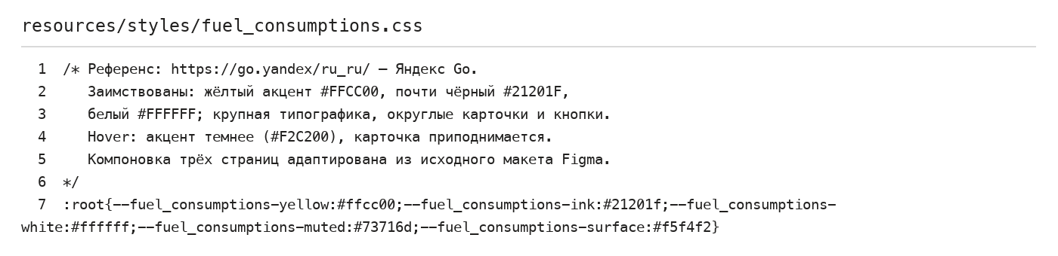
Рисунок 9 — комментарий CSS с перечислением заимствований

GET запросы — рисунки 10–12
Ниже — реальные заголовки HTTP ответов, полученные от запущенного приложения. Они не являются снимками вкладки Network. Для окончательной защиты необходимо открыть Network в браузере и показать эти три запроса, URL, статус и Response.
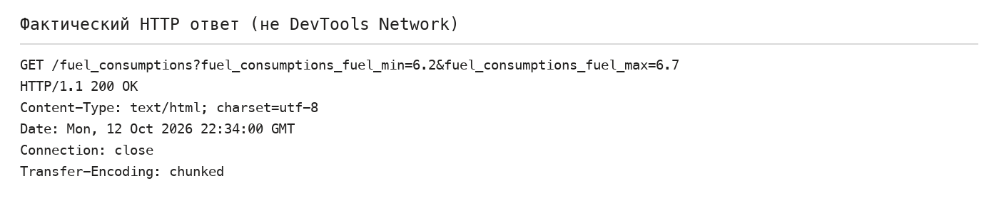
Рисунок 10 — фактический GET ответ
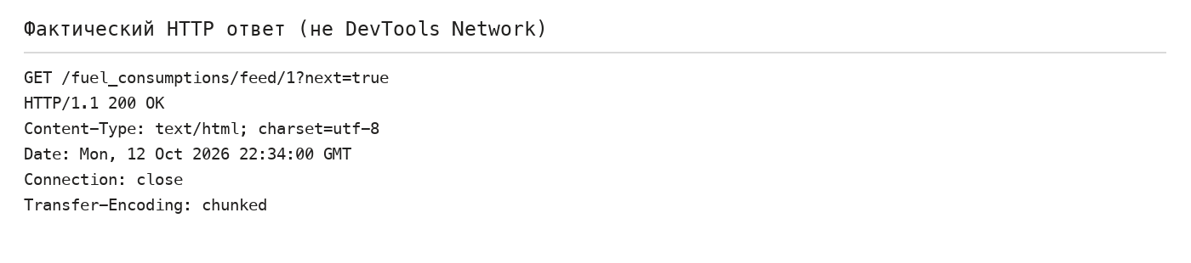
Рисунок 11 — фактический GET ответ
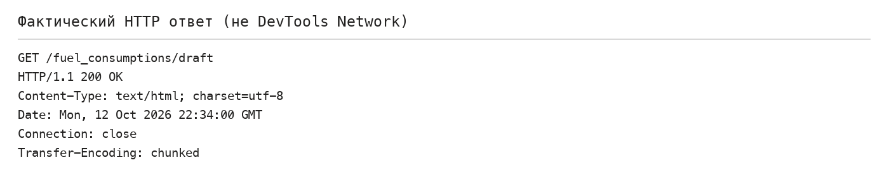
Рисунок 12 — фактический GET ответ
Параметры fuel_consumptions_fuel_min и fuel_consumptions_fuel_max задают включительный диапазон. ID в /feed/1 выбирает опубликованную карточку; next=true выбирает следующую. Черновик не получает ID из браузера. Статусы: 200 — успех, 400 — неверный диапазон, 404 — неизвестный/непубликуемый ID. CSS и медиа загружаются отдельными запросами.

URL медиа и коллекция — рисунки 13–14
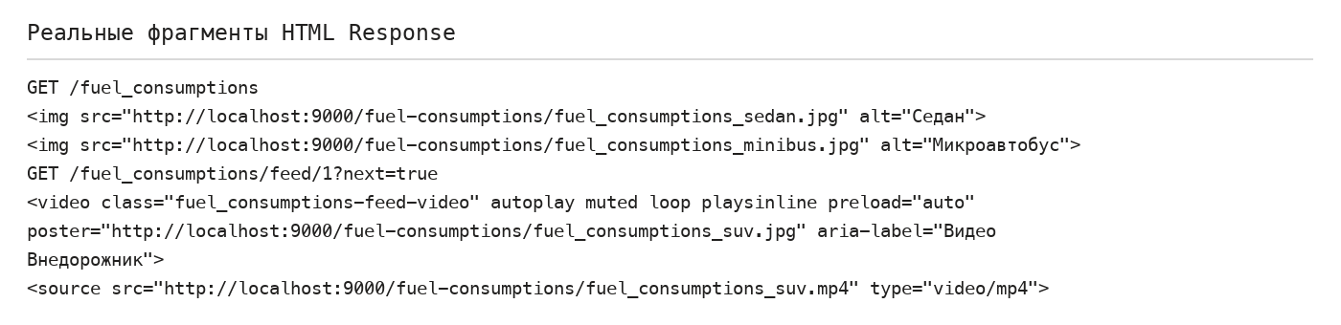
Рисунок 13 — отдельные URL фото и видео из MinIO в готовом HTML
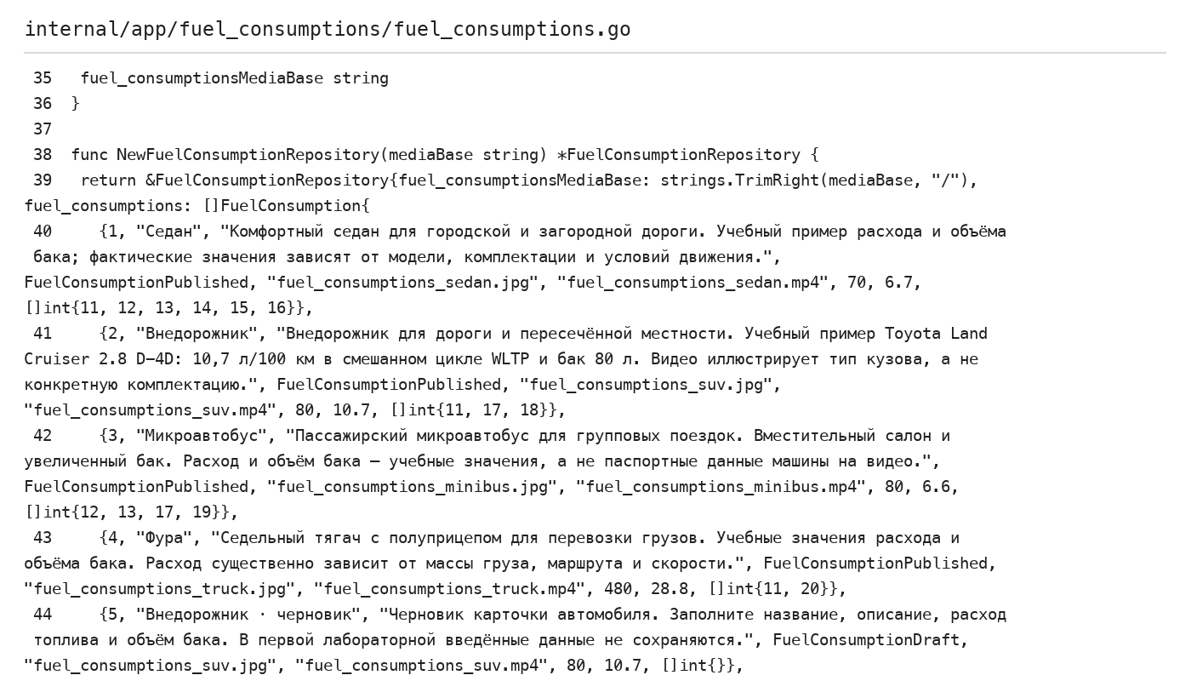
Рисунок 14 — ключи объектов в единственной коллекции
Бакет S3 называется fuel-consumptions: дефис применяется из-за правил имён S3. Код и ключи объектов используют fuel_consumptions. В модели хранятся отдельные .jpg/.mp4 ключи; URL создаёт контроллер. Примеры реальных характеристик перечислены в fuel_consumptions_data_sources.md; видео иллюстрирует тип кузова и не удостоверяет точную модель/комплектацию.

Шаблоны — рисунки 15–17
Рисунок 15 — использование фото/видео в HTML шаблоне
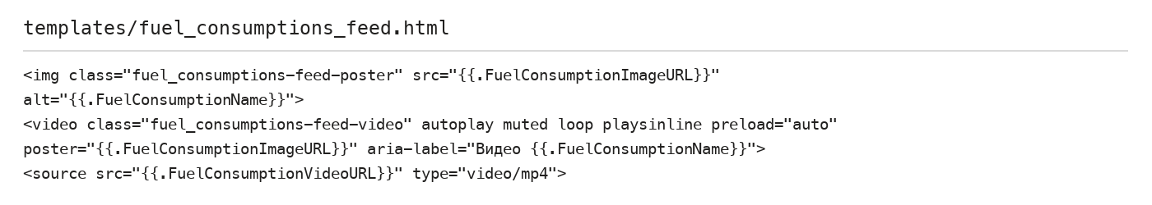
Рисунок 16 — использование фото/видео в HTML шаблоне
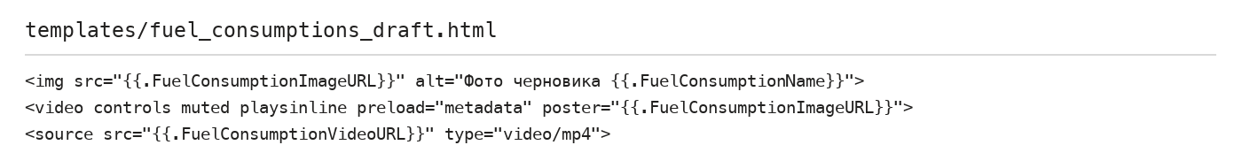
Рисунок 17 — использование фото/видео в HTML шаблоне
Gin передаёт данные в html/template через ctx.HTML. Сервер формирует готовую страницу; браузер не фильтрует коллекцию. Видео в ленте воспроизводится автоматически: autoplay muted loop playsinline. Все четыре ролика — настоящая съёмка, H.264, 1080×1920 либо 1920×1080, 7–12 секунд, без звука и без искусственного увеличения фотографии. Авторы и лицензии указаны в media/FUEL_CONSUMPTIONS_MEDIA_CREDITS.md.

Роутинг и фильтрация — рисунки 18–19
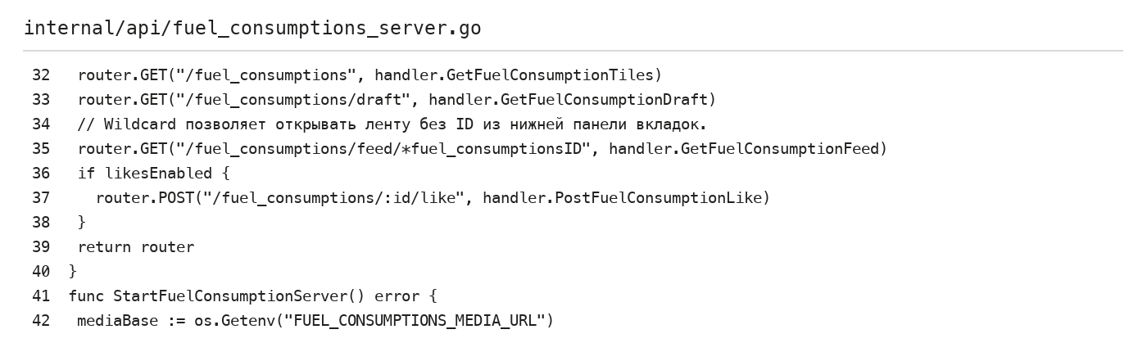
Рисунок 18 — три GET маршрута и дополнительный POST лайков
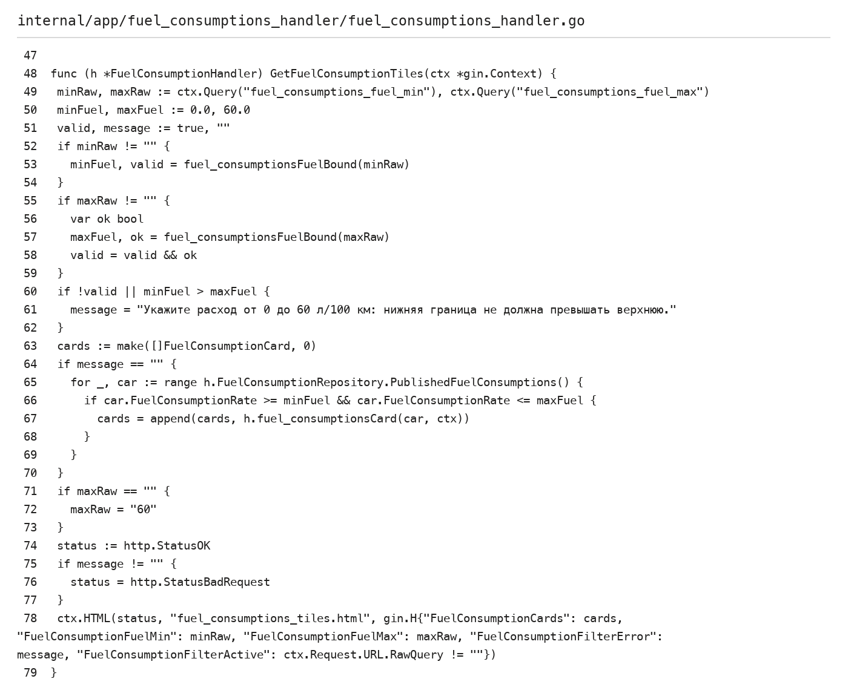
Рисунок 19 — разбор диапазона и серверная фильтрация
Модель — FuelConsumption и репозиторий; представления — три HTML шаблона; контроллеры — GetFuelConsumptionTiles/Feed/Draft. Роутер связывает URL с контроллерами. Удалённая карточка и черновик исключены из опубликованной выборки.

Дополнение: лайки и выполненные проверки
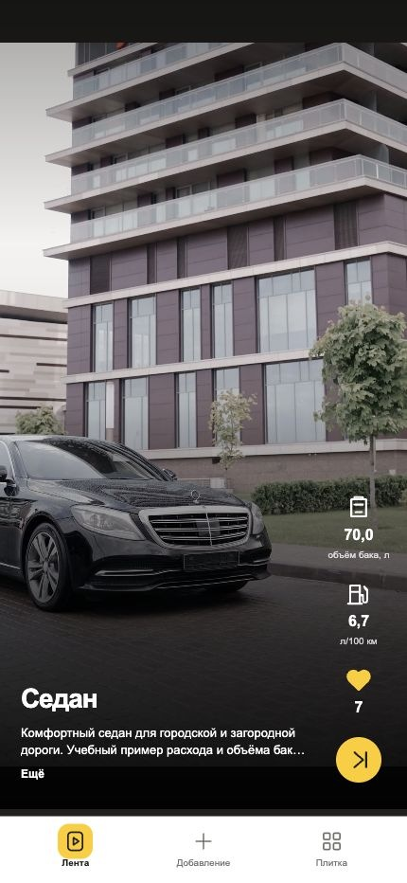
Рисунок 20 — собственный лайк выбран, счётчик 6 → 7
Форма отправляет POST /fuel_consumptions/1/like. Cookie обозначает анонимный браузер; повторное нажатие снимает свой лайк. ID хранится в FuelConsumptionLikedBy; len вычисляет контроллер. Мьютекс защищает общую коллекцию, JSON сохраняется через временный файл и rename. Ответ 303 переводит на GET; обновление страницы не повторяет POST. Это учебное голосование без системы учётных записей.
go test ./... и go vet ./... завершились успешно. Проверены числовые границы и 400, пустая выдача, статусы/404, цикл следующего, отсутствие JS, лайк/отмена/сохранение/конкурентный доступ/откат при ошибке диска, запрет чужого Origin и строгий режим. В браузере проверено воспроизведение всех четырёх роликов.

Порядок защиты и действия перед окончательной сдачей
1. Тема: транспорт, вариант 29, расчёт экономии топлива при использовании круиз-контроля.
2–4. Три исправленных фрейма Figma: лента, добавление, плитка. SVG подготовлены; требуется импорт в исходный файл Figma.
5–7. Те же три страницы приложения.
8. Референс Яндекс Go.
9. CSS: точные цвета, hover и форма карточек.
10–12. В браузере Network показать GET плитки с диапазоном, GET ленты с ID и next=true, GET draft без ID. Подготовленные HTTP-фрагменты — реальные ответы, не скриншоты DevTools.
13. Response: URL картинок и видео MinIO.
14. Коллекция с отдельными латинскими ключами .jpg/.mp4.
15–17. Использование медиа в трёх шаблонах.
18. Роуты и три GET контроллера.
19. Числовая фильтрация и выбор следующего автомобиля.
20. Дополнение по запросу: поставить/снять лайк и пояснить POST/303, cookie и сохранение JSON. Для строгой защиты основного задания отключить расширение: FUEL_CONSUMPTIONS_STRICT_LAB1=true.
Контроль: одна коллекция; 4 опубликованных, 1 черновик, 1 удалённый; два числовых предметных поля; отсутствие JS и БД; нижняя навигация; description в две строки, «Ещё» через CSS; в плитке только расход; фото и видео раздельными полями; «Далее» отключена.
MinIO проверен в Docker: локально собранные образы из официальных исходников, восемь объектов в бакете fuel-consumptions. Код подготовлен в отдельной ветке lab1-fuel_consumptions репозитория cruisecontrol---back. Перед окончательной сдачей вписать ФИО/группу, импортировать SVG в Figma и сделать реальные снимки Network.
MinIO проверен в Docker на этом Mac. Недоступные готовые образы заменены сборкой из официальных закреплённых исходников. В бакете fuel-consumptions восемь объектов. Код подготовлен в ветке lab1-fuel_consumptions репозитория arseniy9606/cruisecontrol---back. Облачная Figma не изменена; её импорт и реальные снимки Network требуют отдельной проверки.
Источники требований: https://github.com/iu5git/Web ; tutorials/lab1-go ; tutorials/lab1-design ; tutorials/minio. Источники характеристик и медиа находятся в сопровождающих Markdown файлах.

Исправления Docker и внедорожник
Хэтчбек заменён на внедорожник. Учебные значения Toyota Land Cruiser 2.8 D-4D: 10,7 л/100 км в смешанном WLTP и бак 80 л. Расход переведён из 26,4 UK mpg. Фото и видео иллюстрируют тип кузова; исходные пропорции сохраняются во всех представлениях.
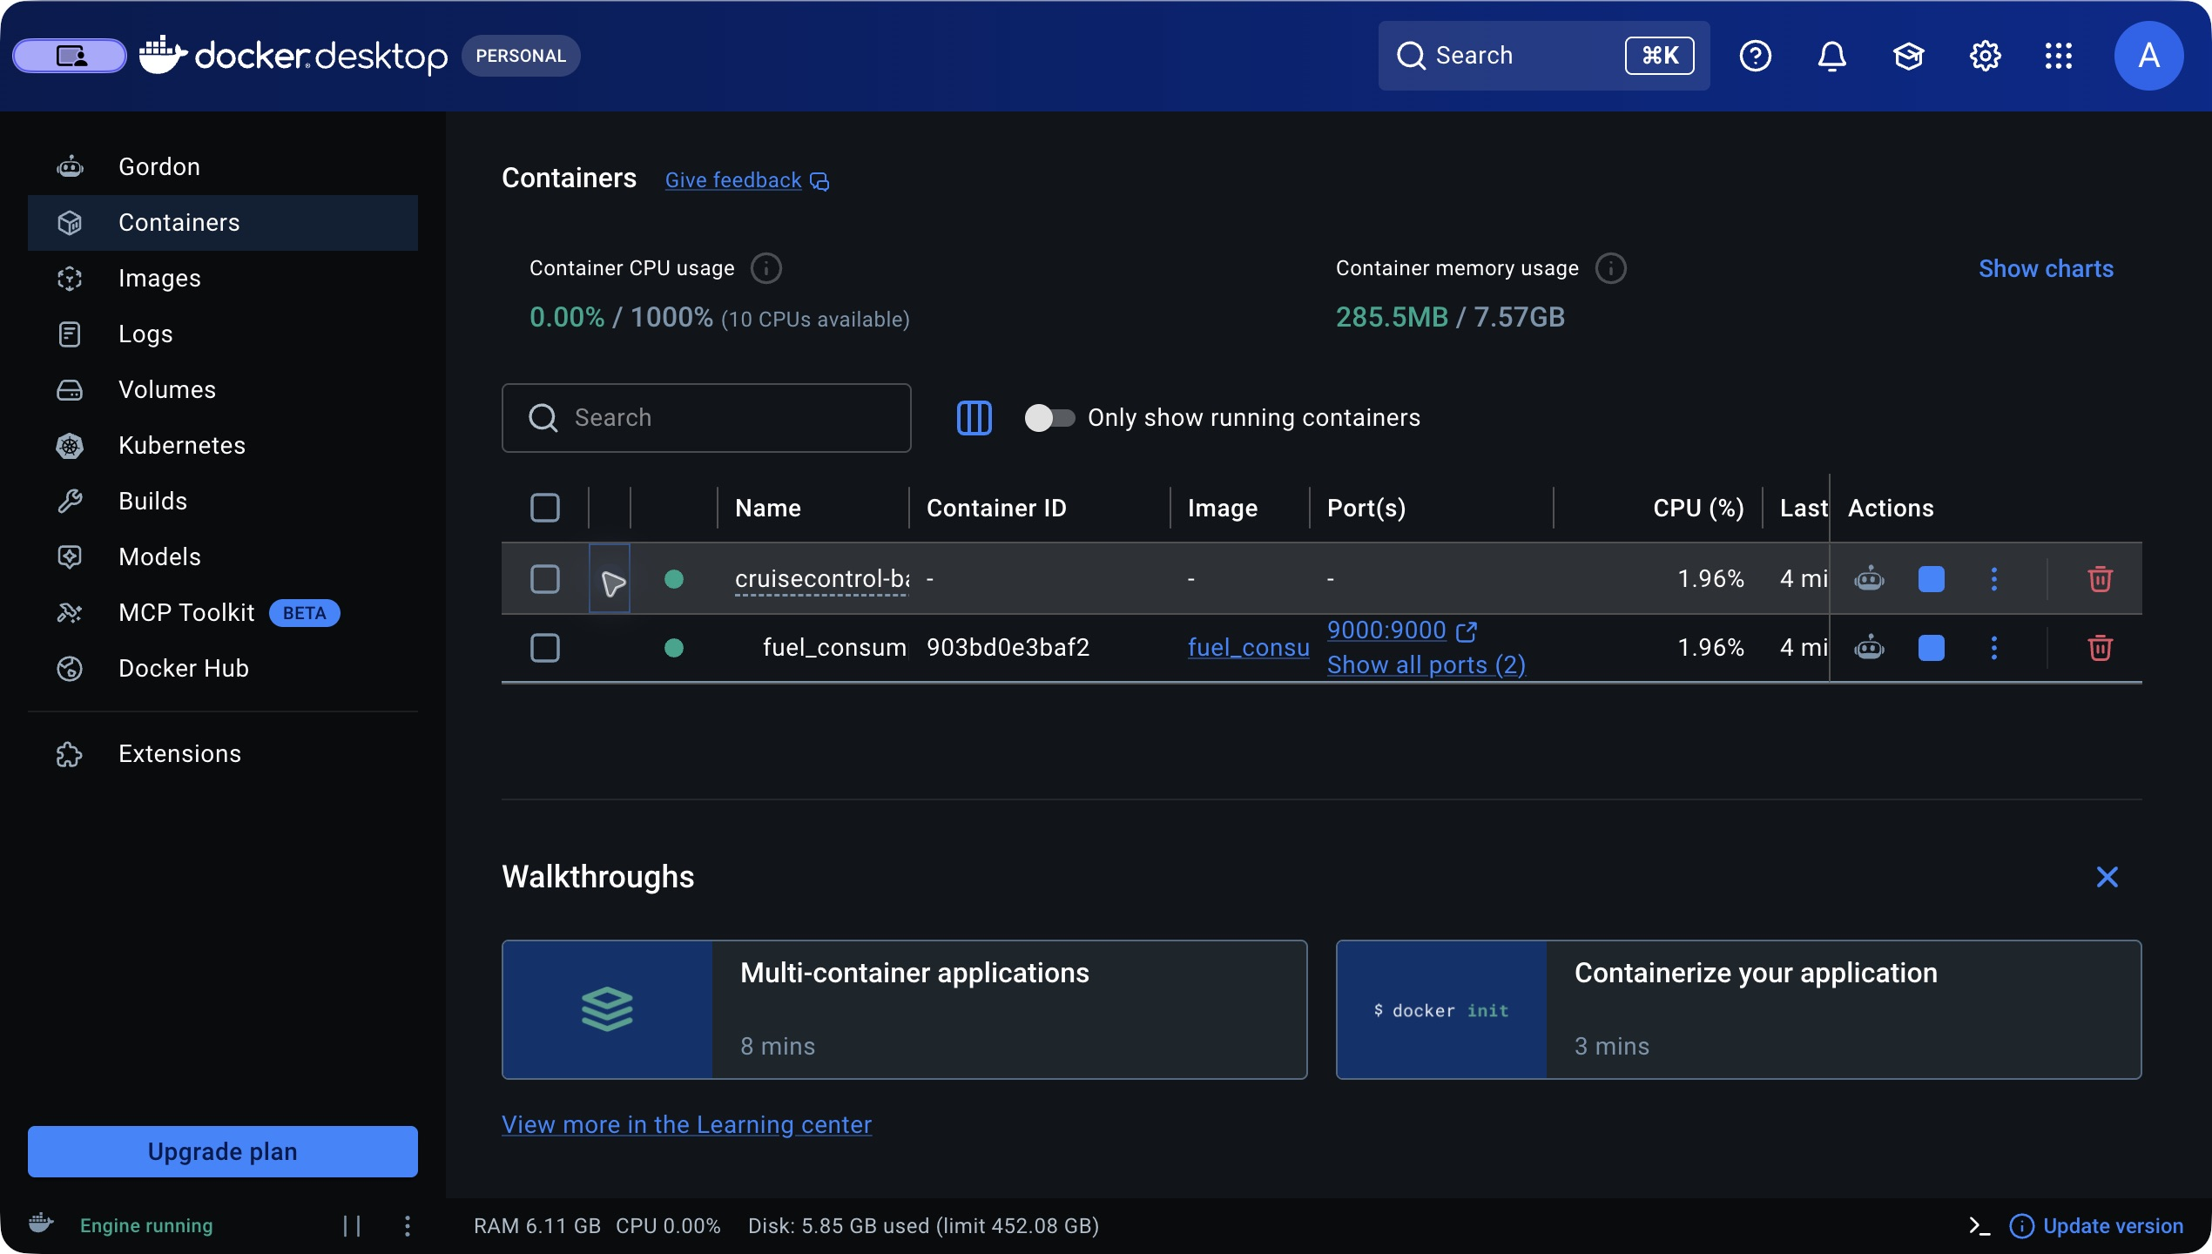
Рисунок 21 — MinIO запущен через Docker
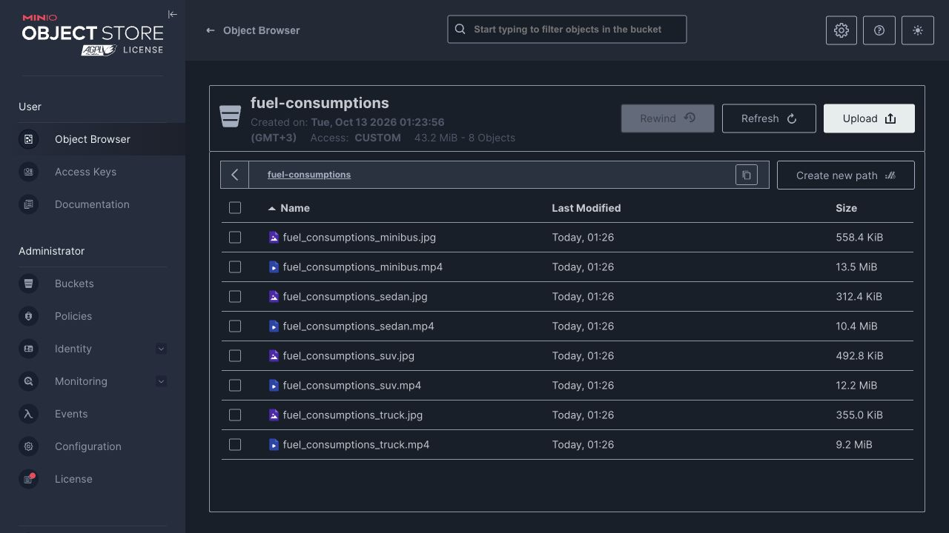
Рисунок 22 — восемь объектов в бакете MinIO
Причины отказа: выключенный движок Docker, недоступные готовые образы MinIO и имя хоста с подчёркиванием. Docker Desktop запущен; MinIO и mc собраны из официальных исходников, сетевой адрес изменён на fuel-consumptions-minio. Запуск: scripts/start-fuel_consumptions-media.sh; консоль localhost:9001, учебные root/rootpassword. Порты привязаны к 127.0.0.1, данные — в постоянном Docker volume.

